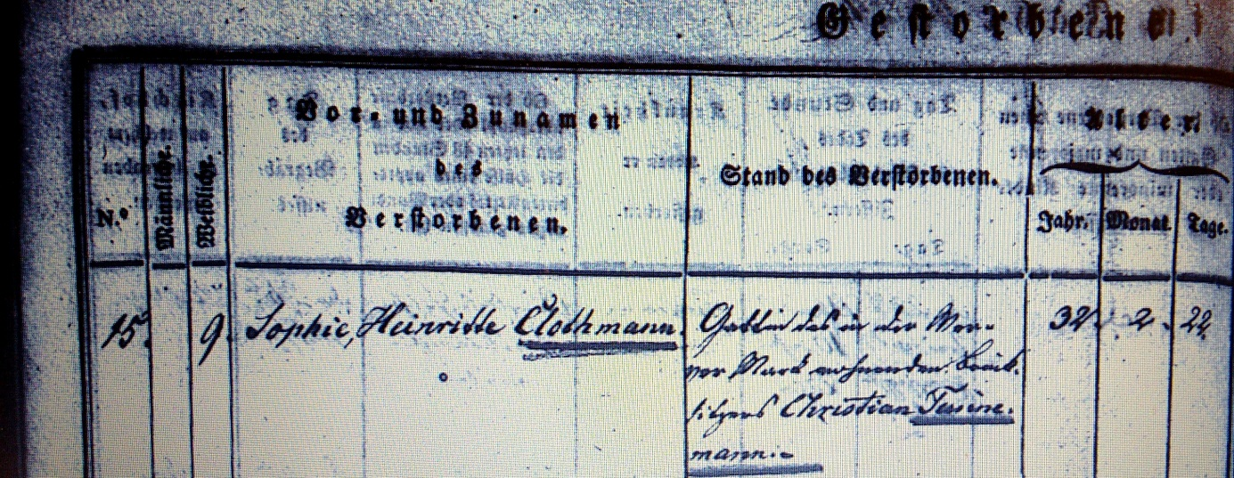

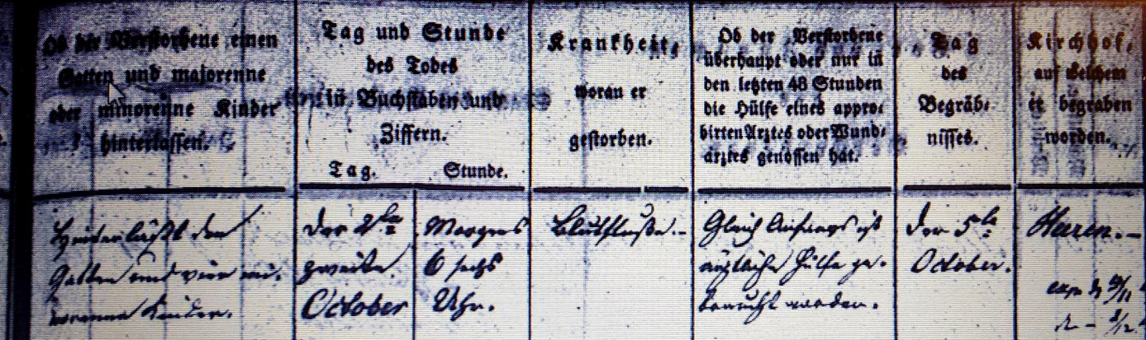

Kirchenbuch Heeren 1844; ARCHION-Bild 80 in „Beerdigungen 1820 – 1870“
Abschrift:
„…; Sophie Henriette Clothmann Gattin des in der Werver Mark wohnenden Brinksitzers Christian Tünnemann; Alter: 32 Jahre 2 Monate 22 Tage; hinterläßt den Gatten und vier minorenne Kinder; Todesdatum: der 2te October morgens 6 Uhr; Todesursache: Blutfließen; gleich anfangs ist ärztliche Hülfe gebraucht worden; Beerdigungsdatum: der 5te October; Kirchhof: Heeren“.

